浙江图书馆曙光路总馆大厅读者综合服务区外包项目需求
（以下浙江图书馆为甲方,承包商为乙方。）

本项目采用年管理费方式进行报价，即承包方以自主经营自负盈亏的方式在综合考虑各项经营收支费用的基础上向甲方缴纳年管理费，同时提出方案。甲方根据品牌、价格、方案、服务等进行综合评价，采用竞争性谈判方式评出中标单位。
一、招标项目基本情况
现有曙光路73号浙江图书馆一楼大厅区域读者综合服务区，进行外包招标，主要用途为：书店，文创产品展示与销售，西式点心，咖啡茶饮，品牌超市、高级图文店，快捷花店，自助售卖设备，快照概念店等。该区域共有A、B、C、D、E、F、G六个区块，各区块面积分别为：76㎡,24㎡,57㎡,18㎡,75㎡,100㎡，300㎡,详见浙江图书馆曙光路总馆一楼大厅读者综合服务区域示意图。
另外加附属用房，如图H所示，共7间。
(注：A、D、E、G四个区域实际可使用面积视乙方方案，经甲乙双方确认为准）
二、承包内容、总体要求和承包期限
1.乙方在甲方监督和管理下实行自主经营、自负盈亏。
2.乙方必须制定相应的规章制度和规范，为读者提供优质的服务。
3.乙方提出经营方案和管理费。
4.乙方中标并在合同签订后，必须按照国家相关主管部门规定办理运营手续。
5.合同期为二年，满意可再续签。
三、乙方资质要求
有较高知名度的连锁服务商。
四、服务时段要求
早上7:00—晚上20:30；（若图书馆开放时间调整，需同步调整）
- 投标须知
1.乙方可选择一个或多个区域进行承包。
2.乙方需提供场地的用途，装修设计方案。如中标，方案需经甲方评审通过后方可实施。
3.乙方提出上交甲方管理费额度。
六、运营要求
应遵守国家相关法律法规及标准开展经营活动。办理相应的营业执照，具备相关的资质，不得超范围经营。
七、劳动管理
1.乙方从实际出发，根据岗位要求，劳动条件和其他方面的实际情况，合理确定员工数。
2.认真执行国家有关劳动保护的规定，重视劳动保护教育，落实劳动保护措施，逐步改善劳动条件，确保员工的安全与健康。
3.乙方应将聘用员工的相关材料（包括体检证明、年龄、从事岗位）等报甲方审查，特殊岗位必须持证上岗，上岗员工要求政治上可靠、身体素质好、无不良行为记录方可录用。
4.员工保险要求
（1）员工人身意外：在承包期内，乙方所有员工的事故由乙方自行全权负责（如乙方应对其员工投保人身意外险），及时为进场员工投保第三者责任险并及时向甲方出示保险凭证，以保证甲方在乙方员工索偿时不受任何责任的约束。
（2）其他保险及费用：乙方应按政府各部门有关规定为全体员工交纳所有相关的社会保险及其他相关费用。乙方应对此全权负责。
八、其他要求及相关说明
1.乙方在承包期内与外界发生的一切债权债务等纠纷均与甲方无关。
2.乙方要为承包区域的服务工作配备足够的人员，且聘用的工作人员必须符合劳动部门有关用工规定，并经乙方相关专业培训考核合格后持证上岗，甲方有权进行审核，该类费用开支由乙方负担。
3.遇卫生、消防、安全检查或突发事件时，乙方必须配合甲方及有关部门做好工作，并指定专职人员协助工作，直到完成。
4.合同期间乙方负责承租区域的设施设备的维护与维修。
5.甲方提供的各种设备、设施、工具，乙方应安全、规范使用。承包期满或合同解除，甲方按原移交清单进行财产清单验收，除正常使用折旧外，乙方应保证各设备、设施、工具的完好性，如有非正常损坏或遗失，乙方应照价赔偿。
6甲方保证乙方的员工按规定正常进入承包区域开展服务工作，保证乙方正常的水、电能源供应，如出现故障，应及时维修，确保乙方正常开展服务。
7.如有读者投诉，按甲方读者投诉处理流程进行处理。有效投诉超过三次，乙方停业整顿，如还不能改正，甲方有权终止合同。
8.禁止事项
（1）乙方不得以任何理由向甲方工作人员支付小费或赠送实物，违者将终止合同。乙方人员也不得以任何形式向行政大楼内相关人员索取小费或钱物等。
（2）乙方不得在承包区域住宿或从事非法活动，也不得从事有损甲方利益的活动，同时不允许在承包区域对甲方正常办公有滋扰性的行为。
（3）未获甲方书面同意，乙方任何时候都不能在承包区域存放易燃易爆有毒、挥发性大或气味浓烈的物品等。

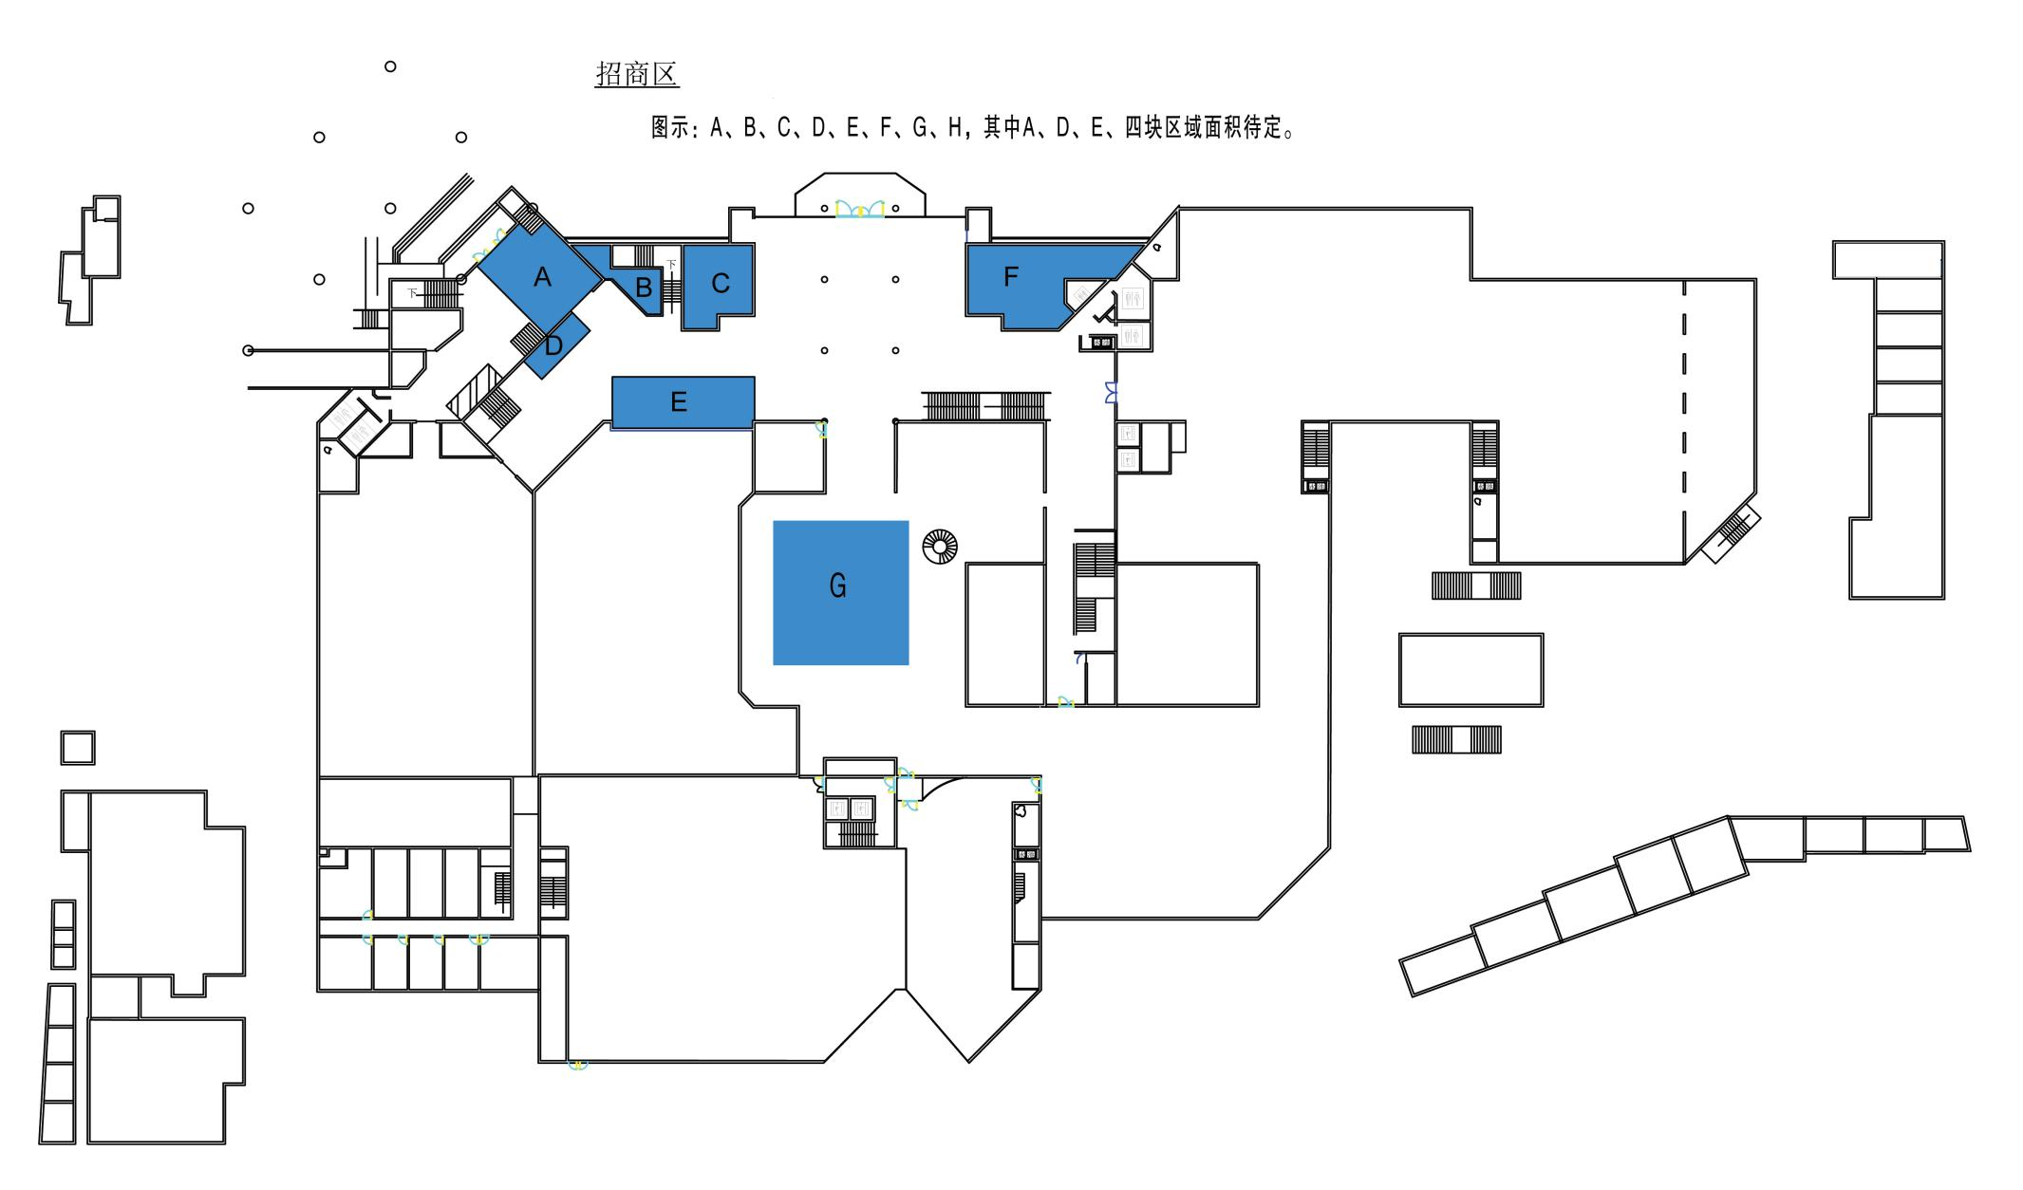
H
浙江图书馆曙光路总馆一楼大厅读者综合服务区域示意图

